
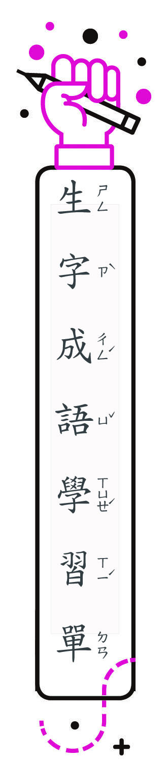
三 年 班 號
姓名：
一、成語改正：圈出寫錯的字，再更正。
ㄅ集思獷益↓︵ 廣 ︶
ㄆ門庭若是↓︵ 市 ︶
ㄇ一塵不冉↓︵ 染 ︶
ㄈ越然紙上↓︵ 躍 ︶
ㄉ曜武揚威↓︵ 耀 ︶
ㄊ否極太來↓︵ 泰 ︶
二、 成語讀音：請寫出正確的成語讀音。
1.︵ ︶然紙上
2.︵ ︶武揚威
越
3.︵ ︶極泰來
耀
否
三、成語使用正確的請打ˇ。
1.︵ˇ︶在大家的﹁集思廣益﹂下，這項複雜的計畫終於有了初步的藍圖。
2.︵ ︶一聽到自己被錄取，他興奮得跳了起來，結果扭傷腳踝，真是﹁否極泰來﹂。
3.︵ˇ︶我一進門，就感覺到屋子裡的那份乾淨，那份﹁一塵不染﹂的清新。
4.︵ˇ︶這幾本歷史人物的漫畫雖然誇張，但神情特色﹁躍然紙上﹂。
5.︵ ︶對大胃王而言，吃五碗飯，簡直是﹁海底撈針﹂。
6.︵ ︶自從檢定考沒通過，她就一直﹁耀武揚威﹂，好像對自己的琴藝完全失去了信心。

